REPORT



|  |  |
| --- | --- |
| 과 목 : | 데이터베이스이론및실습 |
| 제출일자 : | 2024.03.25 |
| 담당교수 : | 권기현 |
| 학 과 : | 정보통신공학과 |
| 학 번 : | 201920479 |
| 이 름 : | 김행복 |

-- 7-1. SUM 함수를 사용하여 급여 합계 출력하기

SELECT SUM(SAL) FROM EMP;

-- 7-2. SUM 함수를 사용하여 사원 이름과 급여 합계 출력하기

SELECT ENAME, SUM(SAL) FROM EMP;

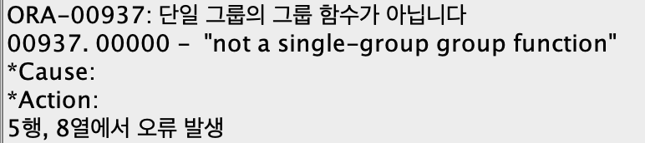

-- 7-3. 추가 수당 합계 구하기

SELECT SUM(COMM) FROM EMP;

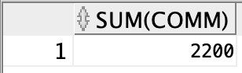

-- 7-4. 급여 합계 구하기(DISTINCT, ALL) 사용

SELECT SUM(DISTINCT SAL), SUM(ALL SAL), SUM(SAL) FROM EMP;

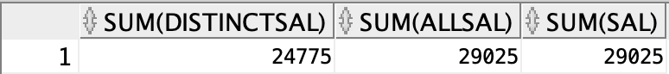

-- 7-5. EMP 테이블의 데이터 개수 출력하기

SELECT COUNT(*) FROM EMP;

-- 7-6. 부서 번호가 30번인 직원 수 구하기

SELECT COUNT(*) FROM EMP WHERE DEPTNO=30;

-- 7-7. COUNT 함수를 사용하여 급여 개수 구하기(DISCINCT, ALL) 사용

SELECT COUNT(DISTINCT SAL), COUNT(ALL SAL), COUNT(SAL) FROM EMP;

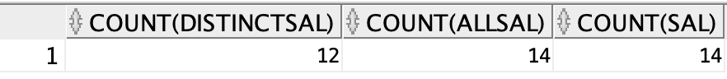

-- 7-8. COUNT 함수를 사용하여 추가 수당 열 개수 출력하기

SELECT COUNT(COMM) FROM EMP;

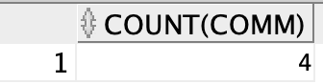

-- 7-9. COUNT 함수와 IS NOT NULL을 사용하여 추가 수당 열 개수 출력하기

SELECT COUNT(COMM) FROM EMP WHERE COMM IS NOT NULL;

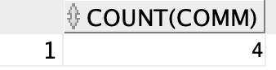

-- 7-10. 부서 번호가 10번인 사원들의 최대 급여 출력하기

SELECT MAX(SAL) FROM EMP WHERE DEPTNO=10;

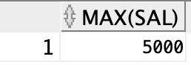

-- 7-11. 부서 번호가 10번인 사원들의 최소 급여 출력하기

SELECT MIN(SAL) FROM EMP WHERE DEPTNO=10;

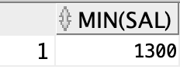

-- 7-12. 부서 번호가 20인 사원의 입사일 중 제일 최근 입사일 출력하기

SELECT MAX(HIREDATE) FROM EMP WHERE DEPTNO=20;

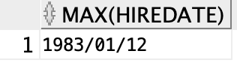

-- 7-13. 부서 번호가 20인 사원의 입사일 중 제일 오래된 입사일 출력하기

SELECT MIN(HIREDATE) FROM EMP WHERE DEPTNO=20;

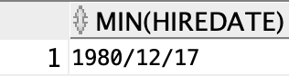

-- 7-14. 부서 번호가 30인 사원들의 평균 급여 출력하기

SELECT AVG(SAL) FROM EMP WHERE DEPTNO=30;

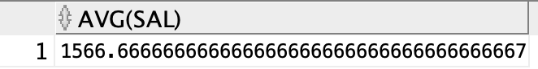

-- 7-15. DISTINCT로 중복을 제거한 급여 열의 평균 급여 구하기

SELECT AVG(DISTINCT SAL) FROM EMP WHERE DEPTNO=30;

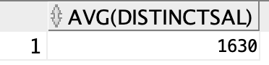

-- 7-16. 집합 연산자를 사용하여 각 부서별 평균 급여 출력하기

SELECT AVG(SAL), '10' AS DEPTNO FROM EMP WHERE DEPTNO=10

UNION ALL

SELECT AVG(SAL), '20' AS DEPTNO FROM EMP WHERE DEPTNO=20

UNION ALL

SELECT AVG(SAL), '30' AS DEPTNO FROM EMP WHERE DEPTNO=30;

-- 7-17. GROUP BY를 사용하여 부서별 평균 급여 출력하기

SELECT AVG(SAL), DEPTNO FROM EMP GROUP BY DEPTNO;

-- 7-18. 부서 번호 및 직책별 평균 급여로 정렬하기

SELECT DEPTNO, JOB, AVG(SAL) FROM EMP GROUP BY DEPTNO, JOB ORDER BY DEPTNO, JOB;

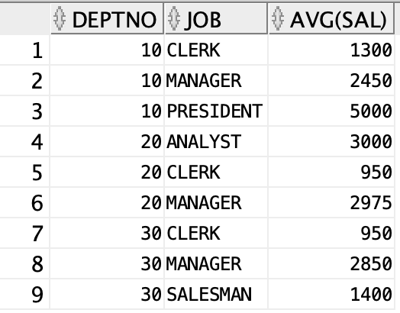

-- 7-19. GROUP BY절에 없는 열을 SELECT절에 포함했을 경우

SELECT ENAME, DEPTNO, AVG(SAL) FROM EMP GROUP BY DEPTNO;

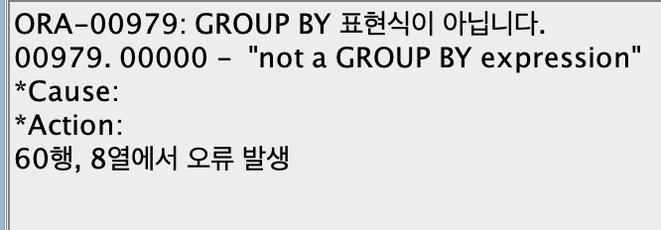

-- 7-20. GROUP BY 절에 HAVING 절을 사용하여 출력하기

SELECT DEPTNO, JOB, AVG(SAL) FROM EMP

GROUP BY DEPTNO, JOB

HAVING AVG(SAL) >= 2000

ORDER BY DEPTNO, JOB;

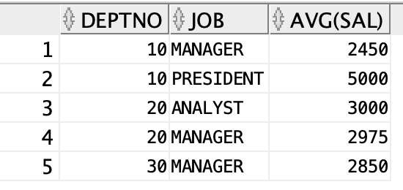

-- 7-21. HAVING 절 대신 WHERE 절을 잘못 사용했을 경우

SELECT DEPTNO, JOB, AVG(SAL) FROM EMP

WHERE AVG(SAL) >= 2000

GROUP BY DEPTNO, JOB

ORDER BY DEPTNO, JOB;

-- 7-22. WHERE절을 사용하지 않고 HAVING 절만 사용한 경우

SELECT DEPTNO, JOB, AVG(SAL) FROM EMP

GROUP BY DEPTNO, JOB

HAVING AVG(SAL) >= 2000

ORDER BY DEPTNO, JOB;

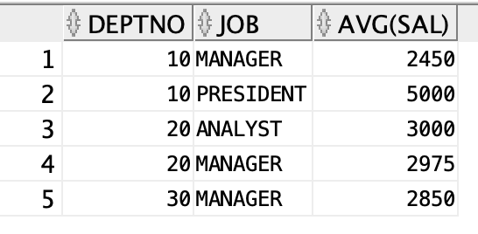

-- 7-23. WHERE 절과 HAVING 절 모두 사용한 경우

SELECT DEPTNO, JOB, AVG(SAL) FROM EMP

WHERE SAL <= 3000

GROUP BY DEPTNO, JOB

HAVING AVG(SAL) >= 2000

ORDER BY DEPTNO, JOB;

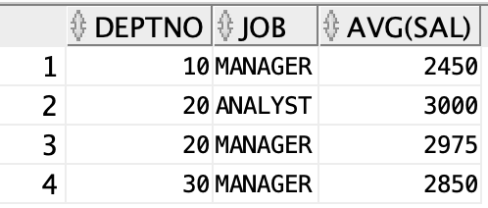

-- 7-24. 기존 GROUP BY 절만 사용한 그룹화

SELECT DEPTNO, JOB, COUNT(*), MAX(SAL), SUM(SAL), AVG(SAL) FROM EMP

GROUP BY DEPTNO, JOB

ORDER BY DEPTNO, JOB;

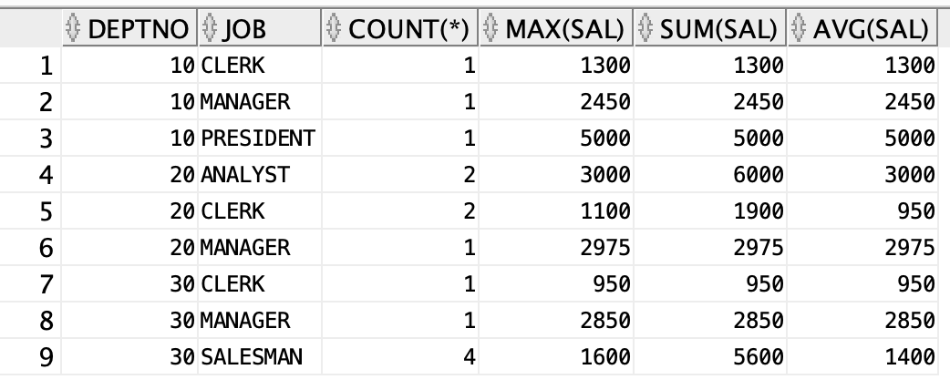

-- 7-25. ROLLUP 함수를 적용한 그룹화

SELECT DEPTNO, JOB, COUNT(*), MAX(SAL), SUM(SAL), AVG(SAL) FROM EMP

GROUP BY ROLLUP(DEPTNO, JOB);

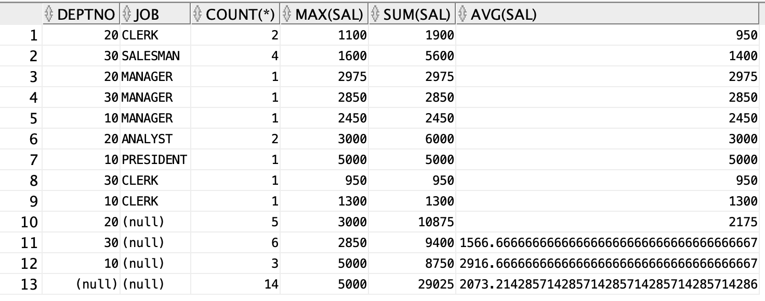

-- 7-26. CUBE 함수를 적용한 그룹화

SELECT DEPTNO, JOB, COUNT(*), MAX(SAL), SUM(SAL), AVG(SAL) FROM EMP

GROUP BY CUBE(DEPTNO, JOB)

ORDER BY DEPTNO, JOB;

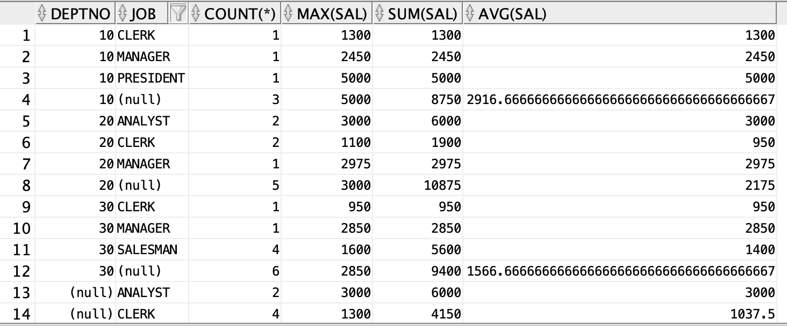

-- 7-27. DEPTNO를 먼저 그룹화 한 후 ROLLUP 함수에 JOB 지정하기

SELECT DEPTNO, JOB, COUNT(*) FROM EMP

GROUP BY DEPTNO, ROLLUP(JOB);

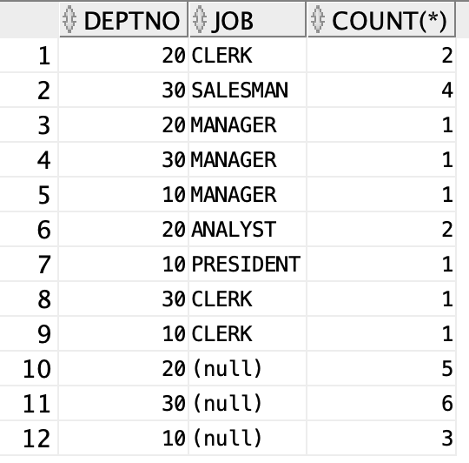

-- 7-28. JOB을 먼저 그룹화 한 후 ROLLUP 함수에 DEPTNO 지정하기

SELECT DEPTNO, JOB, COUNT(*) FROM EMP

GROUP BY JOB, ROLLUP(DEPTNO);

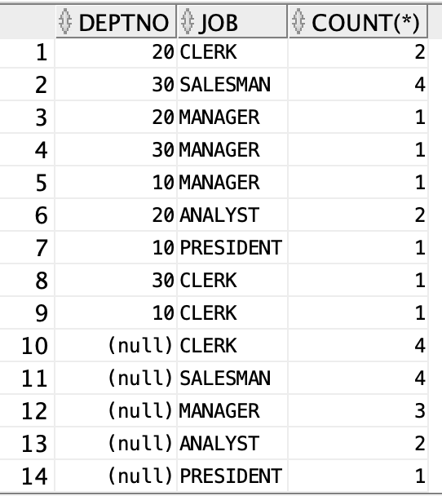

-- 7-29. GROUPING SETS 함수를 사용하여 열별로 그룹으로 묶어 출력하기

SELECT DEPTNO, JOB, COUNT(*) FROM EMP

GROUP BY GROUPING SETS(DEPTNO, JOB)

ORDER BY DEPTNO, JOB;

-- 7-30. DEPTNO, JOB 열의 그룹화 결과 여부를 GROUPING 함수로 확인하기

SELECT DEPTNO, JOB, COUNT(*), MAX(SAL), SUM(SAL), AVG(SAL),

GROUPING(DEPTNO),

GROUPING(JOB)

FROM EMP

GROUP BY CUBE(DEPTNO, JOB)

ORDER BY DEPTNO, JOB;

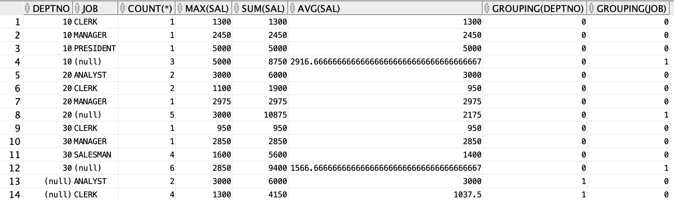

-- 7-31. DECODED문으로 GROUPING 함수를 적용하여 결과 표기하기

SELECT DECODE(GROUPING(DEPTNO), 1, 'ALL_DEPT', DEPTNO) AS DEPTNO,

DECODE(GROUPING(JOB), 1, 'ALL_JOB', JOB) AS JOB,

COUNT(*), MAX(SAL), SUM(SAL), AVG(SAL)

FROM EMP

GROUP BY CUBE(DEPTNO, JOB)

ORDER BY DEPTNO, JOB;

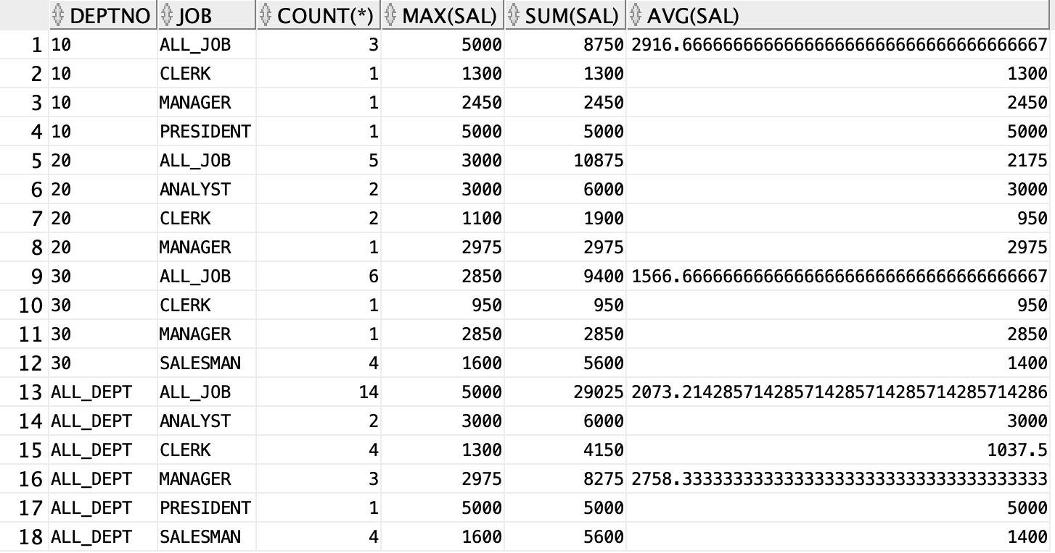

-- 7-32. DEPTNO, JOB을 함께 명시한 GROUPING_ID 함수 사용하기

SELECT DEPTNO, JOB, COUNT(*), SUM(SAL), GROUPING(DEPTNO), GROUPING(JOB), GROUPING_ID(DEPTNO, JOB) FROM EMP

GROUP BY CUBE(DEPTNO, JOB)

ORDER BY DEPTNO, JOB;

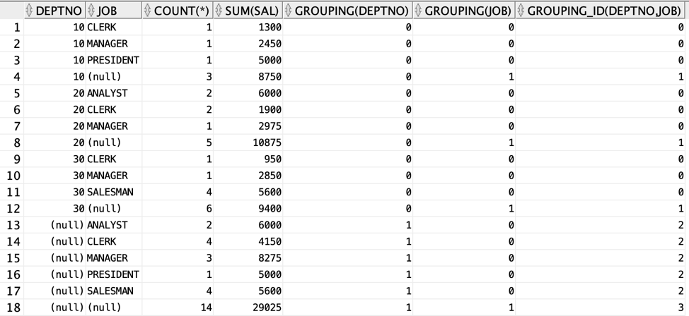

-- 7-33. GROUP BY절로 그룹화하여 부서 번호와 사원 이름 출력하기

SELECT DEPTNO, ENAME

FROM EMP

GROUP BY DEPTNO, ENAME;

-- 7-34. 부서별 사원 이름을 나란히 출력하기

SELECT DEPTNO, LISTAGG(ENAME, ', ') WITHIN GROUP(ORDER BY SAL DESC) AS ENAMES

FROM EMP

GROUP BY DEPTNO;

-- 7-35. 부서별, 직책별로 그룹화하여 최고 급여 데이터 출력하기

SELECT DEPTNO, JOB, MAX(SAL) FROM EMP

GROUP BY DEPTNO, JOB

ORDER BY DEPTNO, JOB;

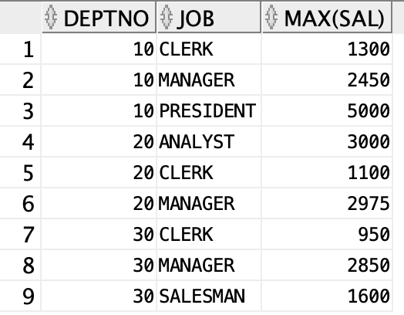

-- 7-36. PIVOT 함수를 사용하여 직책별, 부서별 최고 급여를 2차원 표 형태로 출력하기

SELECT * FROM (SELECT DEPTNO, JOB, SAL FROM EMP)

PIVOT(MAX(SAL) FOR DEPTNO IN (10,20,30))

ORDER BY JOB;

-- 7-37. PIVOT 함수를 사용하여 부서별, 직책별 최고 급여를 2차원 표 형태로 출력하기

SELECT * FROM (SELECT JOB, DEPTNO, SAL FROM EMP)

PIVOT(MAX(SAL) FOR JOB IN('CLERK' AS CLERK,

'SALESMAN' AS SALESMAN,

'PRESIDENT' AS PRESIDENT,

'MANAGER' AS MANAGER,

'ANALYST' AS ANALYST))

ORDER BY DEPTNO;

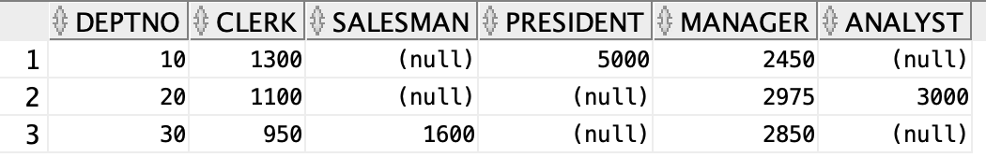

-- 7-38. DECODE문을 활용하여 PIVOT 함수와 같은 출력 구현하기

SELECT DEPTNO,

MAX(DECODE(JOB, 'CLERK', SAL)) AS "CLERK",

MAX(DECODE(JOB, 'SALESMAN', SAL)) AS "SALESMAN",

MAX(DECODE(JOB, 'PRESIDENT', SAL)) AS "PRESIEDENT",

MAX(DECODE(JOB, 'MANAGER', SAL)) AS "MANAGER",

MAX(DECODE(JOB, 'ANALYST', SAL)) AS "ANALYST"

FROM EMP

GROUP BY DEPTNO

ORDER BY DEPTNO;

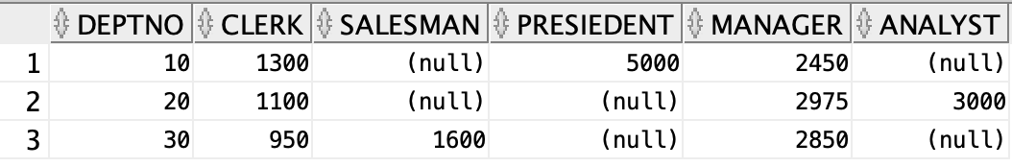

-- 7-39. UNPIVOT 함수를 사용하여 열로 구분된 그룹을 행으로 출력하기

SELECT * FROM (SELECT DEPTNO,

MAX(DECODE(JOB, 'CLERK', SAL)) AS "CLERK",

MAX(DECODE(JOB, 'SALESMAN', SAL)) AS "SALESMAN",

MAX(DECODE(JOB, 'PRESIDENT', SAL)) AS "PRESIDENT",

MAX(DECODE(JOB, 'MANAGER', SAL)) AS "MANAGER",

MAX(DECODE(JOB, 'ANALYST', SAL)) AS "ANALYST"

FROM EMP

GROUP BY DEPTNO

ORDER BY DEPTNO)

UNPIVOT ( SAL FOR JOB IN (CLERK, SALESMAN, PRESIDENT, MANAGER, ANALYST))

ORDER BY DEPTNO, JOB;

